Tiết 9
Chủ đề 1: Chạy cự ly ngắn 100m
Bài 3: Phối hợp các giai đoạn chạy cự li ngắn (100m)
Nội dung của bài:
.- Phối hợp các giai đoạn chạy cự li ngắn (100m); Đấu tập.
- Trò chơi phát triển sức nhanh.
I. MỤC TIÊU
1. Kiến thức
Sau bài học này, HS sẽ: Nhận biết được nội dung, yêu cầu phối hợp các giai đoạn chạy cự li ngắn (100m); biết cách luyện tập, đấu tập.
2. Năng lực
2.1. Năng lực chung:
Biết lắng nghe và chia sẻ ý kiến cá nhân với bạn, nhóm và GV. Tích cực tham gia các hoạt động trong lớp. Có thói quen trao đổi, giúp đỡ nhau trong học tập, biết cùng nhau hoàn thành nhiệm vụ học tập theo sự hướng dẫn của thầy cô. Biết phối hợp với bạn bè khi làm việc nhóm, có sáng tạo khi tham gia các hoạt động giáo dục thể chất.
2.2. Năng lực giáo dục thể chất:
Phối hợp được các giai đoạn chạy cự li ngắn (100m).. Có sự phát triển về năng lực liên kết vận động, năng lực nhịp điệu và sức mạnh tốc độ.
3. Phẩm chất
Tích cực hợp tác và chia sẻ kinh nghiệm học tập với các bạn.
II. THIẾT BỊ DẠY HỌC VÀ HỌC LIỆU
1. Giáo viên: Còi, đồng hồ, nấm, cờ xp, tranh ảnh các động tác bổ trợ, sách giáo viên, giáo án, sân tập luyện an toàn.
2. Học sinh: Trang phục gọn gàng, giầy thể thao, xem trước sách giáo khoa.
III. TIẾN TRÌNH DẠY HỌC
Hoạt động 1. Mở đầu (6 - 8')
a) Mục tiêu: Nắm bắt tình hình lớp và sức khỏe học sinh; Triển khai nội dung và mục tiêu học tập; Tổ chức các hoạt động khởi động cho HS.
b) Sản phẩm: HS nắm bắt được nội dung bài học; Cơ thể chuyển từ trạng thái tĩnh sang trạng thái vận động.
c) Nội dung và tổ chức thực hiện:
Nội dung | Tổ chức thực hiện
 | Hoạt động của giáo viên | Hoạt động của học sinh
1. Nhận lớp:  - Kiểm tra sĩ số, trang phục, csvc, sức khỏe HS  - Phổ biến mục tiêu, yêu cầu bài học.  2. Khởi động:  *Khởi động chung:  - Chạy tại chỗ  - Xoay các khớp, ép dây chằng: Cổ, cổ tay kết hợp cổ chân, khuỷu tay, hông, gối, ép dọc, ép ngang.  *Khởi động chuyên môn:  - Chạy bước nhỏ, chạy nâng cao đùi, chạy đạp sau.  3. Câu hỏi thảo luận :  + Vì sao phải luyện tập phối họp các giai đoạn trong chạy cự li ngắn?. | - Nhận lớp, nắm bắt tình hình và sức khỏe HS  - Phổ biến nội dung, yêu cầu bài học ngắn gọn, đầy đủ, rõ ràng.  - Hướng dẫn cả lớp khởi động.    - Nêu câu hỏi thảo luận để thu hút sự tập trung chú ý của HS đối với nội dung bài học.  - Gọi HS trả lời câu hỏi, yêu cầu dưới lớp chú ý quan sát, lắng nghe để nhận xét bạn khi được GV gọi.  - GV nhận xét, bổ sung, kết luận chung. | - Lớp trưởng tập trung lớp, báo cáo sĩ số theo đội hình hàng ngang.  - HS quan sát và lắng nghe.  - Thực hiện tuần tự các bài khởi động theo hướng dẫn của GV và cán sự lớp.  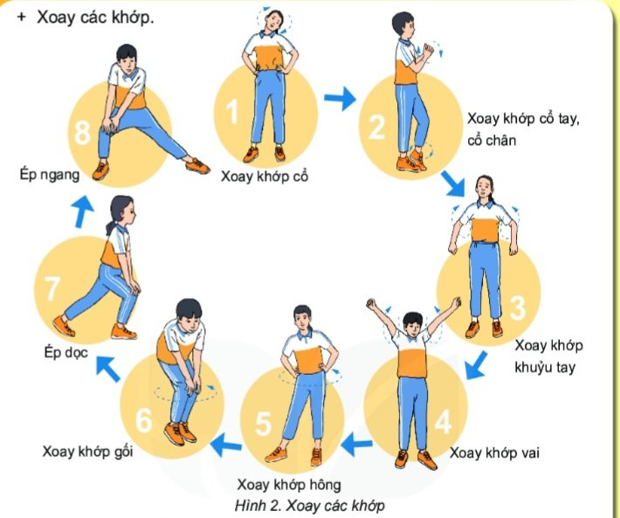  - HS lên thực hiện theo yêu cầu câu hỏi.  - Dưới lớp chú ý, nhận xét bạn khi được GV yêu cầu..  - (đ/a: Để duy trì và phát huy hiệu quả đã tạo ra của giai đoạn trước đó; để duy trì tỉnh nhịp điệu của bước chạy trên toàn cự li,...).
Hoạt động 2. Hình thành kiến thức mới
Không có hoạt động hình thành kiến thức mới
Hoạt động 3. Luyện tập (16 - 18')
a) Mục tiêu: Luyện tập nâng cao dần các kĩ năng phối hợp các giai đoạn chạy cự li ngắn (100m) thông qua các hình thức luyện tập và trò chơi vận động.
b) Sản phẩm: Thực hiện được bài tập theo cấu trúc và nhịp điệu. Có sự phát triển về năng lực liên kết vận động trong thực hiện các động tác và chơi trò chơi vận động.
c) Nội dung và tổ chức thực hiện:
Nội dung | Tổ chức thực hiện
 | Hoạt động của giáo viên | Hoạt động của học sinh
Phối hợp các giai đoạn chạy cự li ngắn (100m):  1) Luyện tập cá nhân  2) Luyện tập theo nhóm  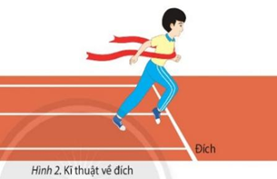  - Luyện tập kỹ thuật xuất phát thấp và chạy lao sau xuất phát  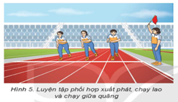  3) Luyện tập theo cả lớp  Trò chơi phát triển sức nhanh " Bật nhảy nhanh chụm hai chân đến đích " (SGV-Lớp 8):  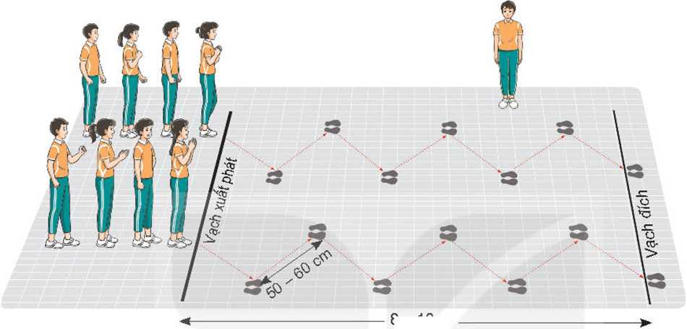 | - GV nhắc lại một số yếu lĩnh kĩ thuật phối hợp các giai đoạn chạy cự li ngắn (100m).  - GV phổ biến nội dung, yêu cầu HS luyện tập:  + Ôn tập các bài tập phối hợp xuất phát thấp và chạy lao sau xuất phát  + Luyện tập các bài tập phối hợp chạy giữa quãng và chạy về đích  + Luyện tập bài tập phối hợp các giai đoạn chạy cự li ngắn  - GV hướng dẫn HS luyện tập: cá nhân, cặp đôi, nhóm, cả lớp.  - Chỉ dẫn, đánh giá hoạt động tập luyện của HS.  - Hướng dẫn HS phát hiện và sửa chữa sai sót khi thực hiện động tác phối hợp các giai đoạn chạy cự li ngắn (100m).  - GV hướng dẫn, tổ chức cho HS chơi trò chơi.  - Báo cáo kết quả:  + GV mời cá nhân, cặp đôi, nhóm hoặc cả lớp tập.  + GV mời HS quan sát, nhận xét động tác luyện tập.  - GV đánh giá, nhận xét, sửa sai cho HS (nếu có). | - HS luyện tập cá nhân:  + Đi hoặc chạy chậm cự li 15-20 m, liên tục thực hiện động tác đánh đích  - Chạy tăng tốc độ cự li 30 - 40 m phối hợp đánh đích bằng ngực hoặc vai, thực hiện 2 lần.  - Xuất phát, chạy 100 m, thực hiện 1 - 2 lần xen kẽ quãng nghỉ 4-5 phút.  - HS luyện tập nhóm:  HS luân phiên chỉ huy nhóm luyện tập, quan sát và đánh giá kết quả luyện tập của các bạn trong nhóm:  - Chạy tăng tốc độ cự li 30 - 50 m phối hợp đánh đích, thực hiện 2 lần xen kẽ quãng nghỉ 3-4 phút.  - Phối hợp các giai đoạn với tốc độ tăng dần trên cự li 60 - 80 m, thực hiện 2 lần xen kẽ quãng nghỉ 5-6 phút.  - Xuất phát thấp chạy 100 m, thực hiện 1 lần.  - Thi đấu chạy 100 m giữa các nhóm, mỗi lượt chạy 2-4 bạn theo đường chạy riêng. Kết quả được xác định bằng đồng hồ bấm giây.  - HS luyện tập chung cả lớp: Chơi trò chơi.
Hoạt động 4. Vận dụng (12 - 14')
a) Mục tiêu: Củng cố lại kiến thức, kĩ năng đã học; Biết sử dụng được kiến thức, kĩ năng đã học trong học tập, vui chơi và trong cuộc sống hàng ngày.
b) Sản phẩm: Kết quả luyện tập, thực hành và vận dụng của HS.
c) Nội dung và tổ chức thực hiện:
Nội dung | Tổ chức thực hiện
 | Hoạt động của giáo viên | Hoạt động của học sinh
1. Kĩ năng vận dụng:  + Đấu tập chạy cự li ngắn (100m) thay đổi theo yêu cầu.  2. Kiến thức vận dụng:  + Em hãy kể tên một số VĐV chạy cự ly ngắn 100m tốt nhất ở Việt Nam và trên thế giới?  (Lê Tú Chinh 11”40, Ngần Ngọc Nghĩa 10’40; Usain Bolt 9’58,...) | - GV phổ biến cách thức, điều luật đấu tập.  - Hướng dẫn 1 nhóm HS thi đấu mẫu.  - Sau đó, tổ chức cho cả lớp cùng tham gia.  - GV nhận xét, biểu dương HS có những thành tích tốt, tiến bộ. | - HS chú ý quan sát, lắng nghe, lĩnh hội kiến thức  - HS thực hiện các bài tập vận dụng theo sự hướng dẫn của GV.  - HS vận dụng kiến thức đã học đề tự luyện tập và đánh giá kết quả luyện tập.
Hoạt động 5. Kết thúc (3 - 5')
a) Mục tiêu: Giúp HS hồi phục thể lực nhanh sau vận động; Đánh giá mức độ thực hiện của HS so với mục tiêu của tiết học.
b) Sản phẩm: Thể lực HS được hồi phục nhanh sau vận động.
c) Nội dung và tổ chức thực hiện:
Nội dung | Tổ chức thực hiện
 | Hoạt động của giáo viên | Hoạt động của học sinh
1. Tập một số bài tập hồi tĩnh, thả lỏng:  - Đi lại nhẹ nhàng theo vòng tròn hít thở sâu kết hợp thả lỏng toàn thân.  - Rũ chân tay, rung đùi, lắc vai,...  2. Nhận xét, đánh giá ý thức học tập, kết quả tập luyện.  3. Hướng dẫn các bài tập và phương pháp tự tập luyện. | - Hướng dẫn và điều khiển cả lớp cùng thả lỏng.  - Nhận xét ý thức, thái độ, kết quả tập luyện của lớp.  - Hướng dẫn các bài tập và phương pháp tự tập luyện: - HS thực hành luyện tập lại bài tập đã học.  - Đọc trước bài: Kĩ thuật giậm nhảy và bước bộ…. | - Quan sát, lắng nghe và thực hiện theo hướng dẫn.  - Chú ý lắng nghe, ghi nhớ và thực hiện theo yêu cầu.  - Đội hình kết thúc:  GV
---------------------------------------------------------------------------------------------------------------

